**Practice09 프로젝트를 다운받아 아래의 프로그램을 완성하세요**

**[문제] com.javaex.ex01 패키지**

아래의 내용처럼 출력되도록 **RecListApp.java** 클래스를 작성하세요.(Rectangle.java 파일은 수정하지 않습니다.)

**[출력결과]**

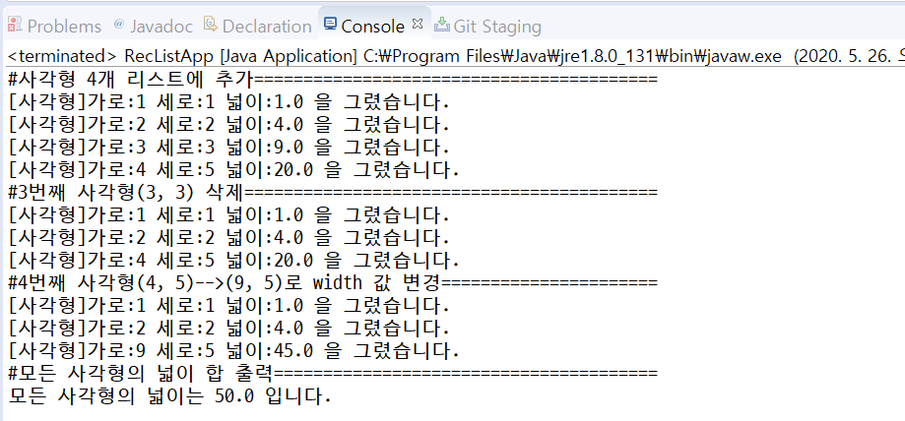

**[문제] com.javaex.ex02 패키지**

java.util.Scanner 클래스를 이용하여 친구정보를 입력받아 Friend 객체를 생성하고 이들을 ArrayList에 저장하세요.

친구 즉, 친구(Friend)객체를 3개 입력 받으면 이들을 모두 화면에 출력하세요.  
(입력데이터는 공백1개로 구분됩니다.)

정우성 010-2222-3333 초

이효리 010-3232-6666 중

이정재 010-5434-9999 고

**ArrayList를 사용하세요.(배열사용X)**

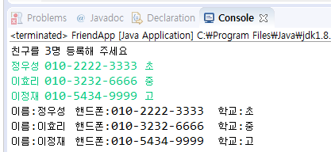

**[문제] com.javaex.ex03 패키지**

java.util.Scanner 클래스를 이용하여 상품을 입력받아 Goods 객체를 생성하고 이들을 **ArrayList** 에 저장하세요.

상품입력은 상품명,가격,개수 형태로 콤마(,)로 구분하여 입력합니다.

“q”가 입력되면 입력이 종료되며 등록된 상품 리스트 모두가 출력됩니다.

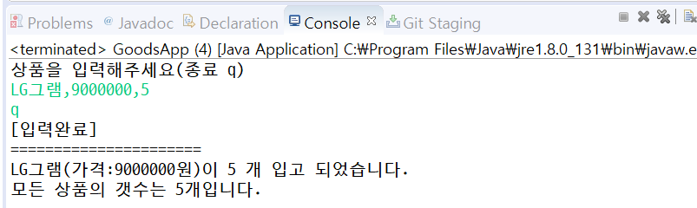

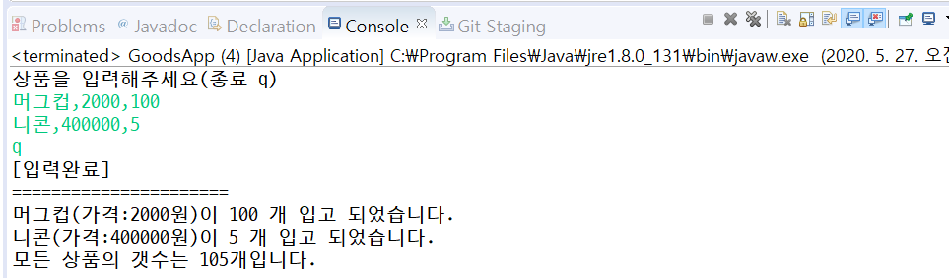

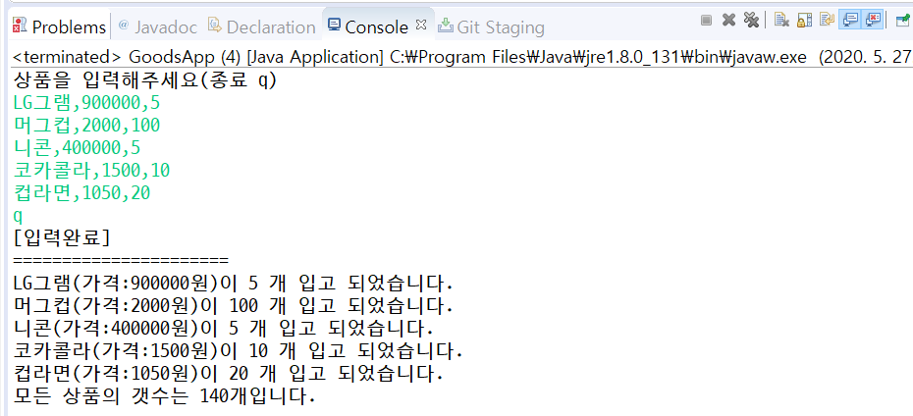

**[문제] com.javaex.problem04 패키지**

그림과 같은 상속관계를 나타내고 있을 때, 아래 질문에 대한 클래스를 작성하십시오.

**Shape::Abstract Class**

countSides // 변의 수

Shape(int countSides)

getCountSides()

***abstract*** getArea() // 넓이

***abstract*** getPerimeter() // 둘레 길이

**Rectangle**

width

height

Rectangle(double w, double h)

**RectTriangle**

width

height

RectTriangle(double w, double h)

**Resizeable::Interface**

resize(double s)

1. **각 클래스 및 인터페이스를 작성하십시오**
   1. **Shape 추상 클래스를 작성하십시오.**
   2. **getArea 메소드와 getPerimeter 메소드의 리턴 타입은 double 형입니다.**
   3. **RectTriangle(직각삼각형) 클래스를 작성하십시오. 직각삼각형의 둘레를 구하기 위해 피타고라스의 정리를 사용할 때 Math 클래스를 이용할 수 있습니다.**
   4. **Rectangle(사각형) 클래스를 작성하십시오.**
   5. **Resizable 인터페이스를 작성하고, Rectangle 클래스가 implement 하도록 하십시오. resize 메쏘드는 double type의 argument 하나를 받아서, 기존 width와 height를 해당 인자를 곱한 값으로 변경합니다. (예: width = width * s; )**
2. **ShapeApp 클래스를 작성하여 위에서 작성한 클래스를 테스트 하십시오.**
   1. **밑변이 5, 높이가 6인 Rectangle 인스턴스를 하나 생성합니다.**
   2. **밑변이 6, 높이가 2인 RectTriangle 인스턴스를 하나 생성합니다.**
   3. **위의 2가지 인스턴스를 ArrayList에 추가합니다.**

**반복문을 사용해서 ArrayList에 들어 있는 각 Shape들의**

* + 1. **area와 perimeter를 출력합니다.**
    2. **만일 해당 Shpae가 Resizable 하다면, 0.5 만큼 resize한 후 new area와 new perimeter를 출력합니다.**

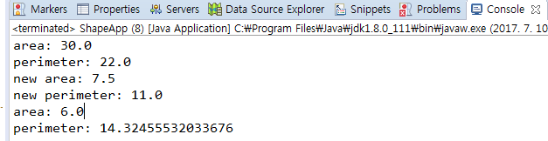

**문제 힌트 및 제한 사항 :**

1. 이번 문제에서 작성해야 할 소스 파일은 총 5개입니다.

Shape.java,

Resizeable.java,

Rectangle.java,

RectTriangle.java,

ShapeApp.java (주어짐)

1. 적용해야 할 식
2. Perimeter(둘레)

RectTriangle(직각삼각형) : width + height + 

Rectangle(사각형) : ( width + height ) x 2

1. Area(넓이)

RectTriangle(직각삼각형) : width x height x 

Rectangle(사각형) : width x height